SỞ GIÁO DỤC & ĐÀO TẠO  TP. HỒ CHÍ MINH  TRƯỜNG THPT TẠ QUANG BỬU | KIỂM TRA HỌC KỲ 1  Môn: Vật lý - 12B  Thời gian làm bài: 60 phút  (40 câu trắc nghiệm)
 |  | Mã đề thi 104.B
Câu 1: Đoạn mạch gồm điện trở 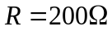 nối tiếp với tụ điện có điện dung 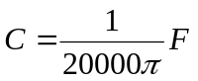. Đặt vào hai đầu đoạn mạch một điện áp 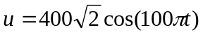(V). Biểu thức cường độ dòng điện tức thời qua mạch là:
A. 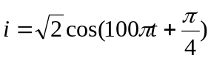(A). B. 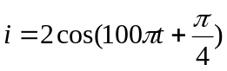(A).
C. 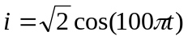(A). D. 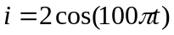(A).
Câu 2: Đặt vào hai đầu tụ điện có điện dung C không đổi một điện áp xoay chiều có giá trị U không đổi và tần số 50 Hz thì cường độ dòng điện hiệu dụng qua tụ là 2 (A). Để cường độ dòng điện hiệu dụng qua tụ là 1 A thì tần số của dòng điện là:
A. 100 Hz B. 25 Hz C. 400 Hz D. 200 Hz
Câu 3: Đoạn mạch gồm điện trở nối tiếp với cuộn cảm thuần 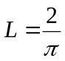H, dòng điện xoay chiều 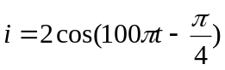(A) chạy trong đoạn mạch. Biểu thức điện áp tức thời giữa hai đầu đoạn mạch là:
A. 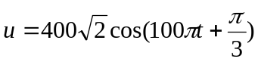(V). B. 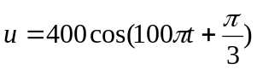(V).
C. 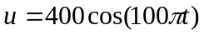(V). D. (V).
Câu 4: Cho mạch điện xoay chiều mắc nối tiếp có 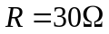, 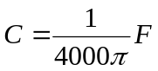, 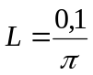H. Điện áp tức thời ở hai đầu đoạn mạch là 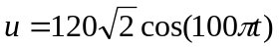(V). Biểu thức cường độ dòng điện trong mạch:
A. 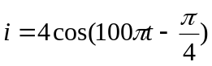(A). B. 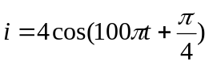(A).
C. 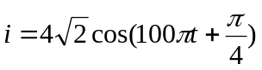(A). D. 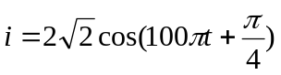(A).
Câu 5: Đặt điện áp 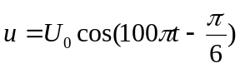(V) vào hai đầu đoạn mạch có R, L, C mắc nối tiếp thì cường độ dòng điện chạy qua mạch là 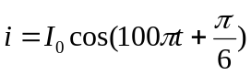(A). Độ lệch pha giữa điện áp và cường độ dòng điện là:
A. 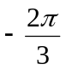 rad. B. 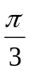 rad. C. 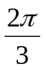 rad. D. 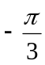 rad.
Câu 6: Đặt điện áp 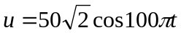(V) vào hai đầu một đoạn mạch gồm điện trở thuần 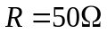 mắc nối tiếp với cuộn cảm thuần có độ tự cảm L. Biết cảm kháng của cuộn cảm và điện trở thuần có giá trị bằng nhau. Cường độ dòng điện chạy trong mạch có giá trị
A. hiệu dụng bằng 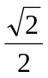(A). B. cực đại bằng (A).
C. hiệu dụng bằng 1( A). D. cực đại bằng 2( A).
Câu 7: Cho một đoạn mạch xoay chiều gồm một tụ điện và một điện trở thuần mắc nối tiếp. Điện áp hiệu dụng giữa hai đầu đoạn mạch và giữa hai đầu tụ điện lần lượt là 34 V và 30V. Điện áp hiệu dụng giữa hai đầu điện trở là:
A. 32 V B. 64 V C. 16 V D. 4 V
Câu 8: Công thức nào sau đây không đúng với đoạn mạch RLC nối tiếp?
A. 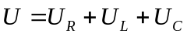 B. 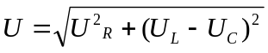
C. 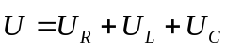 D. 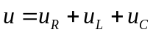
Câu 9: Cho dòng điện xoay chiều có cường độ 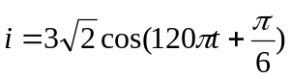(A) chạy qua điện trở . Kết luận nào sau đây không đúng?
A. Tần số của dòng điện là 60 Hz.
B. Cường độ hiệu dụng của dòng điện là 3 (A).
C. Điện áp cực đại giữa hai đầu điện trở R là 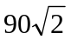V
D. Cường độ dòng điện lệch pha 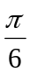 đối với điện áp giữa hai đầu điện trở.
Câu 10: Khi tần số của dòng điện xoay chiều chạy qua đoạn mạch chỉ chứa cuộn cảm tăng lên 2 lần thì cảm kháng của cuộn cảm
A. giảm đi 2 lần. B. tăng lên 2 lần C. tăng lên 4 lần D. giảm đi 4 lần
Câu 11: Trong một đoạn mạch RLC mắc nối tiếp có tần số dòng điện là 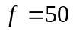Hz, độ tự cảm của cuộn dây 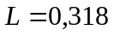H. Muốn có cộng hưởng điện trong mạch thì điện dung của tụ điện là:
A. 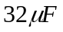 B. 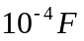 C. 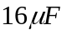 D. 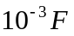
Câu 12: Đặt một điện áp xoay chiều 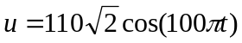(V) vào hai đầu một đoạn mạch. Dòng điện tức thời trong mạch có biểu thức 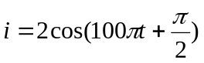(A). Mạch điện có thể gồm những linh kiện gì ghép nối tiếp?
A. Tụ điện và cuộn cảm thuần. B. Điện trở, cuộn cảm thuần và tụ điện.
C. Điện trở và tụ điện. D. Điện trở và cuộn cảm thuần.
Câu 13: Điện áp giữa hai đầu một đoạn mạch điện xoay chiều là 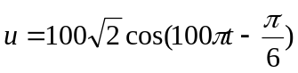(V), cường độ dòng điện chạy qua mạch là 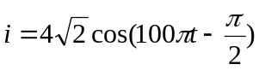( A). Công suất tiêu thụ của đoạn mạch đó là:
A. 200W B. một giá trị khác. C. 400 W D. 800 W
Câu 14: Phương pháp nào sau đây là tối ưu trong khi truyền tải điện năng đi xa bằng dòng điện xoay chiều?
A. Dùng đường dây tải điện có tiết diện lớn. B. Dùng điện áp khi truyền tải có giá trị lớn.
C. Dùng dòng điện khi truyền có giá trị lớn. D. Dùng đường dây tải điện có điện trở nhỏ.
Câu 15: Một máy biến áp lý tưởng có số vòng cuộn sơ cấp và thứ cấp lần lượt là 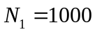 vòng, 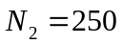vòng. Khi dòng điện hiệu dụng ở cuộn sơ cấp là 0,4 A thì dòng điện hiệu dụng ở cuộn thứ cấp là:
A. 2 A B. 0,1 A C. 4 A D. 1,6 A
Câu 16: Một dòng điện xoay chiều hình sin có cường độ hiệu dụng là 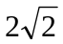(A) thì cường độ dòng điện có giá trị cực đại bằng:
A. 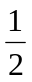A B. 4 A C. 0,25 A D. 2 A
Câu 17: Trong máy phát điện xoay chiều một pha có p cặp cực, nếu rôto quay với tốc độ n vòng/phút thì tần số của suất điện động do máy tạo ra có giá trị:
A. 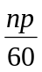 B. 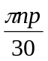 C. 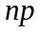 D. 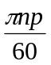
Câu 18: Dòng điện xoay chiều có dạng 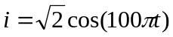( A) chạy qua một cuộn dây thuần cảm có cảm kháng là 100 thì điện áp giữa hai đầu cuộn cảm có dạng:
A. 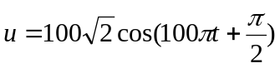(V). B. 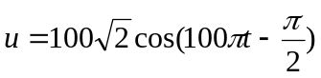(V).
C. 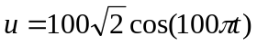(V). D. 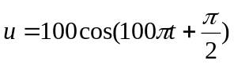(V).
Câu 19: Trong một máy biến áp mà số vòng của cuộn sơ cấp N₁ nhiều hơn số vòng của cuộn thứ cấp N₂ thì máy này có tác dụng:
A. tăng điện áp, tăng cường độ dòng điện. B. giảm cường độ dòng điện, tăng điện áp.
C. tăng cường độ dòng điện, giảm điện áp. D. giảm điện áp, giảm cường độ dòng điện.
Câu 20: Dòng điện xoay chiều trong đoạn mạch chỉ chứa điện trở thuần
A. luôn lệch pha 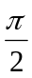so với điện áp ở hai đầu đoạn mạch.
B. có giá trị hiệu dụng tỉ lệ thuận với điện trở của đoạn mạch.
C. cùng tần số và cùng pha với điện áp giữa hai đầu đoạn mạch.
D. cùng tần số với điện áp giữa hai đầu đoạn mạch và có pha ban đầu luôn bằng không.
Câu 21: Đặt một điện áp xoay chiều 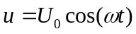(V) vào hai đầu đoạn mạch chỉ có cuộn cảm thuần có độ tự cảm L. Điều nào sau đây là sai khi nói về đoạn mạch trên.
A. Cường độ hiệu dụng trong mạch có giá trị 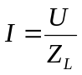
B. Cảm kháng của cuộn dây: 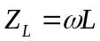
C. Công suất tiêu thụ trên mạch 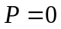
D. Dòng điện trong mạch sớm pha hơn điện áp hai đầu đoạn mạch một góc .
Câu 22: Điều nào sau đây sai khi xảy ra hiện tượng cộng hưởng trong đoạn mạch RLC mắc nối tiếp?
A. Cường độ hiệu dụng trong mạch đạt cực đại.
B. Điện áp hai đầu đoạn mạch sớm pha so với điện áp hai đầu tụ điện.
C. Điện áp hiệu dụng hai đầu đoạn mạch bằng điện áp hiệu dụng hai đầu tụ điện.
D. Công suất tiêu thụ của đoạn mạch đạt cực đại.
Câu 23: Công thức nào sau đây sai khi tính hệ số công suất của đoạn mạch RLC mắc nối tiếp?
A. 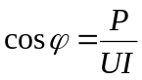 B. 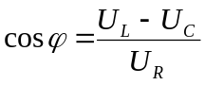 C. 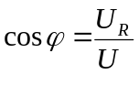 D. 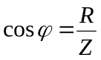
Câu 24: Một đoạn mạch xoay chiều gồm điện trở thuần R mắc nối tiếp với cuộn cảm thuần L. Nếu cảm kháng 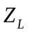bằng R thì cường độ dòng điện trong đoạn mạch luôn
A. nhanh pha so với điện áp hai đầu đoạn mạch.
D . trễ pha so với điện áp hai đầu đoạn mạch.
B. trễ pha 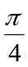so với điện áp hai đầu đoạn mạch.
C. nhanh pha so với điện áp hai đầu đoạn mạch.
Câu 25: Đoạn mạch xoay chiều gồm R, L, C mắc nối tiếp với 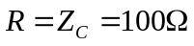, 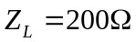. Biểu thức điện áp giữa hai đầu đoạn mạch là 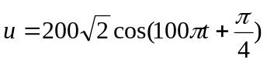(V). Cường độ hiệu dụng qua mạch có giá trị là:
A. 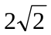(A). B. 2 (A). C. (A). D. 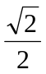(A).
Câu 26: Một mạch điện gồm 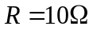, 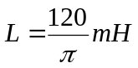, 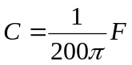 mắc nối tiếp. Cho dòng điện xoay chiều hình sin có tần số Hz qua đoạn mạch. Tổng trở của đoạn mạch bằng:
A. 100 B. 200 C. 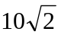 D. 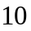
Câu 27: Cho đoạn mạch xoay chiều gồm ba phần tử R, L, C mắc nối tiếp. Biết rằng 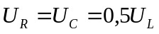. So với dòng điện, điện áp giữa hai đầu đoạn mạch:
A. sớm pha . B. vuông pha. C. trễ pha . D. sớm pha .
Câu 28: Đặt điện áp 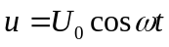(V) vào hai đầu đoạn mạch chỉ chứa tụ điện C thì cường độ hiệu dụng trong mạch là:
A. 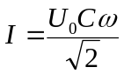 B. 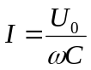 C. 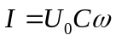 D. 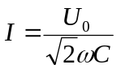
Câu 29: Đoạn mạch xoay chiều có điện trở thuần R và tụ điện có điện dung C mắc nối tiếp. Điện áp tức thời giữa hai đầu đoạn mạch là và cường độ tức thời là . Chọn câu đúng.
A. sớm pha hơn khi 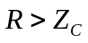. B. trễ pha hơn khi .
C. luôn trễ pha hơn . D. luôn sớm pha hơn .
Câu 30: Trong các đại lượng đặc trưng cho dòng điện xoay chiều, đại lượng không có giá trị hiệu dụng là:
A. cường độ dòng điện. B. điện áp. C. suất điện động. D. công suất.
Câu 31: Một đoạn mạch điện xoay chiều gồm điện trở thuần, cuộn cảm thuần và tụ điện mắc nối tiếp. Điện áp hiệu dụng giữa hai đầu các phần tử trên lần lượt là 30 V, 90 V, 50 V. Hệ số công suất của đoạn mạch là:
A. 0,8 B. 0,6 C. 0,5 D. 0,71
Câu 32: Điều kiện để xảy ra hiện tượng cộng hưởng điện trong đoạn mạch RLC mắc nối tiếp được diễn tả theo biểu thức nào sau đây?
A. 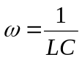 B. 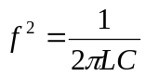 C. 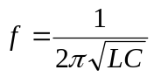 D. 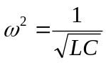
Câu 33: Cho điện áp tức thời giữa hai đầu một mạch điện là: 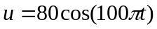(V). Điện áp hiệu dụng có giá trị là:
A. 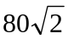V B. 80 V C. 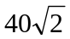V D. 40 V
Câu 34: Máy phát điện xoay chiều tạo nên suất điện động 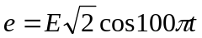(V). Tốc độ quay của rôto là 1000 vòng/phút. Số cặp cực của rôto là :
A. 2 B. 4 C. 3 D. 5
Câu 35: Công suất tiêu thụ của đoạn mạch xoay chiều tính bằng công thức:
A. 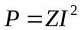 B. 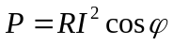 C. 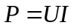 D. 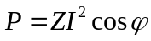
Câu 36: Cho mạch điện xoay chiều R, L, C nối tiếp có tính dung kháng. Độ lệch pha giữa điện áp hai đầu đoạn mạch và cường độ dòng điện trong mạch có thể nhận giá trị nào sau đây?
A. 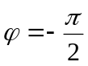rad. B. 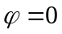rad. C. 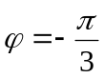rad. D. 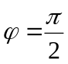rad.
Câu 37: Một máy biến áp lý tưởng có số vòng cuộn sơ cấp và thứ cấp lần lượt là 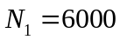 vòng, 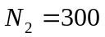vòng. Khi điện áp hiệu dụng ở cuộn sơ cấp là 120V thì điện áp hiệu dụng ở cuộn thứ cấp là:
A. 2400 V B. 6 V C. 60 V D. 240 V
Câu 38: Một dòng điện xoay chiều có cường độ 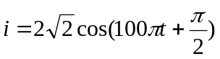( A). Chọn câu phát biểu sai khi nói về dòng điện.
A. Tại thời điểm 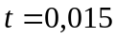s thì cường độ dòng điện cực đại. B. Pha ban đầu là .
C. Cường độ hiệu dụng bằng 2A. D. Tần số dòng điện là 50 Hz.
Câu 39: Khái niệm cường độ dòng điện hiệu dụng được xây dựng dựa vào:
A. tác dụng phát quang của dòng điện. B. tác dụng hóa học của dòng điện.
C. tác dụng từ của dòng điện. D. tác dụng nhiệt của dòng điện.
Câu 40: Đặt điện áp 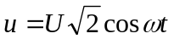(V) vào hai đầu đoạn mạch gồm điện trở thuần R, cuộn cảm thuần có độ tự cảm L và tụ điện có điện dung C mắc nối tiếp. Biết 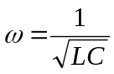. Tổng trở của đoạn mạch này bằng:
A. 2R B. 3R C. 0,5 R D. R------------------------------------------------------- HẾT ----------

